**ВОРОНЕЖСКИЙ ИНСТИТУТ ВЫСОКИХ ТЕХНОЛОГИЙ – АНОО ВО**

Специальность 09.03.01 Информатика и вычислительная техника

шифр название

Курсовая работа

вид работы (Курсовая работа, эссе, реферат, доклад и т.д.)

по дисциплине «Базы данных»

на тему «Разработка базы данных для предметной области «Учет мероприятий и семинаров» и приложения для ведения базы данных»

Выполнил: студент(ка) группы ИВТ-211

название группы

Кучеров Сергей Александрович

ФИО обучающегося

Подпись обучающегося:

Форма обучения очная

(очная, заочная)

Руководитель: к.т.н. Глухов Д. А.

ФИО руководителя

Дата сдачи работы: . .

Дата защиты работы: . .

Оценка (зачёт):

Подпись руководителя:

ВОРОНЕЖ 2023

# СОДЕРЖАНИЕ

СОДЕРЖАНИЕ 2

ВВЕДЕНИЕ 3

1. МОДЕЛИРОВАНИЕ БАЗЫ ДАННЫХ 4

1.1. Исследование предметной области и формирование требований к базе данных 4

1.2. Выделение объектов предметной области, их характеристик и построение ER-модели 4

1.3. Выбор модели базы данных и построение логической модели 7

1.4. Выбор программной среды для реализации проекта базы данных и проектирование физической модели 9

2. РЕАЛИЗАЦИЯ ПРОЕКТА БАЗЫ ДАННЫХ 10

2.1. Описание создания таблиц базы данных 10

2.2. Решение задач пользователей с помощью построения представлений, триггеров, хранимых процедур 15

2.3. Визуализация базы данных и руководство пользователя 17

ЗАКЛЮЧЕНИЕ 24

СПИСОК ИСПОЛЬЗУЕМЫХ ИСТОЧНИКОВ 26

# ВВЕДЕНИЕ

Развитие современных технологий и информационных систем повлекло за собой необходимость создания эффективных баз данных, которые позволят систематизировать, хранить и обрабатывать большие объемы информации. Одной из актуальных проблем в современном мире является организация учета мероприятий и семинаров. Следовательно, разработка базы данных для предметной области «Учет мероприятий и семинаров» и приложения для ведения базы данных является очень важной задачей для многих организаций и тех, кто работает в данной сфере. В данной курсовой работе будет рассмотрен процесс разработки концепта базы данных, ее структура, способы взаимодействия с базой данных, а также разработка концепта приложения для ведения базы данных, разработанного на языке программирования С#. Так же будет представлено тестирование и анализ полученных результатов. Цель работы состоит в создании эффективной базы данных для хранения и учета мероприятий и семинаров с использованием современных технологий и методов разработки программного обеспечения.

# 1. МОДЕЛИРОВАНИЕ БАЗЫ ДАННЫХ

## 1.1. Исследование предметной области и формирование требований к базе данных

В современном мире организация мероприятий и семинаров является одним из наиболее важных вопросов в рамках планирования научно-практических мероприятий, корпоративных встреч, семинаров, тренингов и других мероприятий. Именно поэтому возникает необходимость в разработке базы данных для учета мероприятий и семинаров, которая позволит вести подробную статистику проведенных мероприятий, анализировать их эффективность в целом. Предметная область «Учет мероприятий и семинаров» - тема достаточно широкая, поэтому в данной курсовой работе будет разрабатываться концепт базы данных для организации планирующее мероприятия, которое включает в себя различные мероприятия, партнеров, персонал, посетителей и другие данные, необходимые для организации мероприятия. База данных будет разработана с учетом требований стандартных функций управления подобных организаций, таких как регистрация посетителя, оформление документов, учет зарплат сотрудников и доходов с клиентов, а также данных о клиентах. В работе будет использоваться язык программирования С#, который позволяет создавать многофункциональные, эффективные и надежные приложения для управления базами данных.

В турагентстве будут работать сотрудники разных должностей, это могут быть как внутри корпоративные сотрудники, так и приглашенные, с отдельной зарплатой, чтобы обеспечить максимальную эффективность во всех аспектах работы с клиентами. Должна быть база клиентов, которые записались на мероприятие, а также их данные.

## 1.2. Выделение объектов предметной области, их характеристик и построение ER-модели

На основе анализа предметной области были выделены некоторые сущности будущей базы данных:

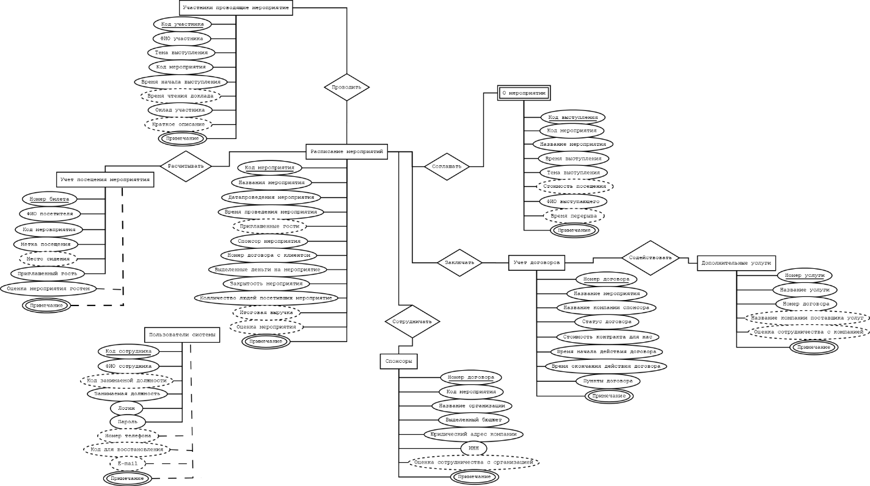

Рисунок 1 – ER-диаграмма базы данных

На рисунке выделены 8 сущностей: «Учет посещений мероприятия», «Расписание мероприятий», «Спонсоры», «Учет договоров», «Дополнительные услуги», «О мероприятии» и «Участники проводящие мероприятие», «Пользователи системы»

Сущность «Учет посещений мероприятия» имеет ключевое свойство «Номер билета», производное свойство «Место сидения», многозначное «Примечание», а также другие свойства. Свойства «Примечание» и «Оценка мероприятия гостем» необязательное.

Сущность «Расписание мероприятий» имеет ключевое свойство «Код мероприятия», производные свойства «Приглашенные гости», «Итоговая выручка» и «Оценка мероприятия», многозначное «Примечание», а также другие свойства. Свойство «Примечание» необязательное.

Сущность «Спонсоры» имеет ключевое свойство «Номер договора», производное свойство «Оценка сотрудничества с организацией», многозначное «Примечание», а также другие свойства. Свойство «Примечание» необязательное.

Сущность «Учет договоров» имеет ключевое свойство «Номер договора», многозначное «Примечание», а также другие свойства. Свойство «Примечание» необязательное.

Сущность «Дополнительные услуги» имеет ключевое свойство «Номер услуги», производные свойства «Название компании поставщика услуг» и «Оценка сотрудничества с организацией», многозначное «Примечание», а также другие свойства. Свойство «Примечание» необязательное.

Сущность «О мероприятии» имеет ключевое свойство «Код выступления», производные свойства «Стоимость посещения» и «Время перерыва», многозначное «Примечание», а также другие свойства. Свойство «Примечание» необязательное.

Сущность «Участники, проводящие мероприятие» имеет ключевое свойство «Код участника», производные свойства «Время чтения доклада» и «Краткое описание», многозначное «Примечание», а также другие свойства. Свойство «Примечание» необязательное.

Сущность «Пользователи системы» имеет ключевое свойство «Код сотрудника», многозначное «Примечание», а также другие свойства. Свойства «Номер телефона», «Код для восстановления», «E-mail» и «Примечание» необязательные.

Связь «Рассчитывать» связывает сущность «Учет посещений мероприятия» с сущностью «Расписание мероприятий», тип «1 ко многим».

Связь «Проводит» связывает сущность «Участники проводящие мероприятие» с сущностью «Расписание мероприятий», тип «1 ко многим».

Связь «Соглашать» связывает слабую сущность «О мероприятии» с слабой сущностью «Расписание мероприятий», тип «1 ко многим».

Связь «Заключать» связывает сущность «Учет договоров» с сущностью «Расписание мероприятий», тип «1 ко многим».

Связь «Сотрудничать» связывает сущность «Спонсоры» с сущностью «Расписание мероприятий», тип «1 ко многим».

Связь «Содействовать» связывает сущность «Дополнительные услуги» с сущностью «Учет договоров», тип «1 ко многи».

## 1.3. Выбор модели базы данных и построение логической модели

На основе ER-диаграммы была построена логическая модель:

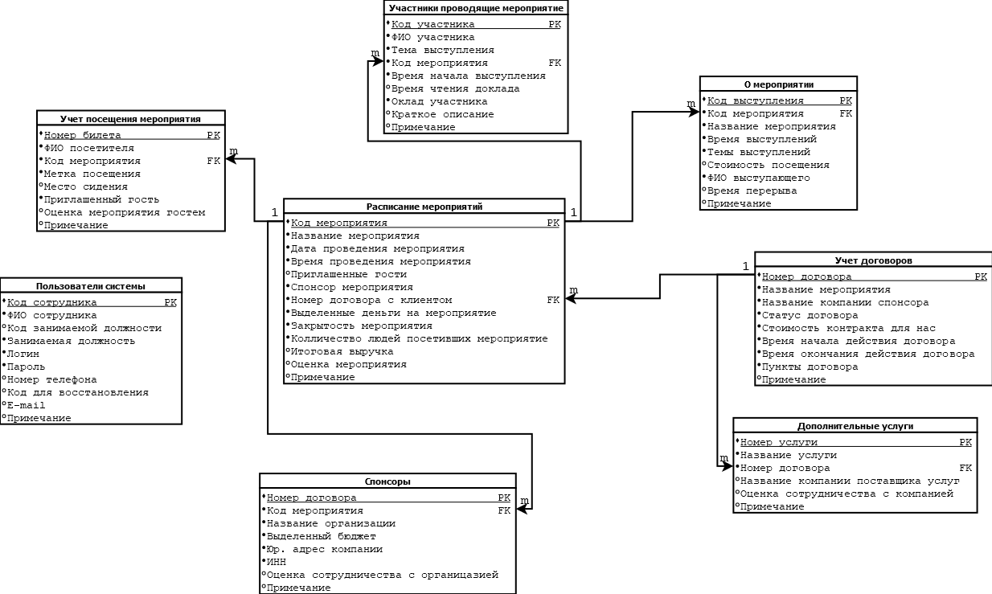

Рисунок 2 – Логическая модель базы данных

Логическую модель составляют 8 таблиц: «Учет посещений мероприятия», «Расписание мероприятий», «Спонсоры», «Учет договоров», «Дополнительные услуги», «О мероприятии», «Участники проводящие мероприятие» и «Пользователи системы».

Таблица «Пользователи системы» содержит атрибуты: первичный ключ «Код сотрудника», пустой атрибут «Примечание», а также все остальные непустые атрибуты.

Таблица «Учет посещений мероприятия» содержит атрибуты: первичный ключ «Номер билета», внешний ключ «Код мероприятия», пустой атрибут «Примечание», а также все остальные непустые атрибуты.

Таблица «Расписание мероприятий» содержит атрибуты: первичный ключ «Код мероприятия», внешний ключ «Номер договора с клиентом», пустой атрибут «Примечание», а также все остальные непустые атрибуты.

Таблица «Спонсоры» содержит атрибуты: первичный ключ «Номер договора», внешний ключ «Код мероприятия», пустой атрибут «Примечание», а также все остальные непустые атрибуты.

Таблица «Учет договоров» содержит атрибуты: первичный ключ «Номер договора», пустой атрибут «Примечание», а также все остальные непустые атрибуты.

Таблица «Дополнительные услуги» содержит атрибуты: первичный ключ «Номер услуги», внешние ключи «Номер договора», пустой атрибут «Примечание», а также все остальные непустые атрибуты.

Таблица «О мероприятии» содержит атрибуты: первичный ключ «Код выступления», внешний ключ «Код мероприятия», пустой атрибут «Примечание», а также все остальные непустые атрибуты.

Таблица «Участники проводящие мероприятие» содержит атрибуты: первичный ключ «Код участника», внешний ключ «Код мероприятия», пустой атрибут «Примечание», а также все остальные непустые атрибуты.

«Учет посещений мероприятия», «Расписание мероприятий», «Спонсоры», «Учет договоров», «Дополнительные услуги», «О мероприятии», «Участники проводящие мероприятие» и «Пользователи системы»

Таблица «Учет посещений мероприятия» связана с таблицей «Расписание мероприятий» по типу «1 ко многим»

Таблица «Спонсоры» связана с таблицей «Расписание мероприятий» по типу «1 ко многим»

Таблица «Учет договоров» связана с таблицей «Расписание мероприятий» по типу «1 ко многим»

Таблица «Дополнительные услуги» связана с таблицей «Учет договоров» по типу «1 ко многим»

Таблица «Участники проводящие мероприятие» связана с таблицей «Расписание мероприятий» по типу «1 ко многим»

Таблица «О мероприятии» связана с таблицей «Расписание мероприятий» по типу «1 ко многим»

## 1.4. Выбор программной среды для реализации проекта базы данных и проектирование физической модели

Для реализации проекта базы данных для Турагентства на языке С# и создания приложения на этом языке была выбрана программная среда VS Community [1], которая позволяет быстро и удобно писать код на C#, а также обладает широким функционалом для работы с другими языками программирования.

Физическая модель базы данных была разработана с использованием нотации ER, которая является универсальным способом проектирования баз данных. Было принято решение реализовать базу данных в SQL Server [2], который является одной из наиболее популярных систем управления реляционными базами данных.

Для взаимодействия с базой данных SQL Server в С# была использован набор библиотек ADO.NET [3]. Она позволяет обращаться к базе данных SQL Server и работать с ней с помощью C#, используя язык T-SQL[5]. Для удобства работы с базой данных был создан интерфейс на языке C# через конструктор WinForms [4]. Такой интерфейс позволяет пользователю взаимодействовать с базой данных с помощью простого графического интерфейса.

# 2. РЕАЛИЗАЦИЯ ПРОЕКТА БАЗЫ ДАННЫХ

## 2.1. Описание создания таблиц базы данных

Была создана база данных AccEventsAndSeminars. Её таблицы:

Таблица About event (О мероприятии) содержит такие поля, как: первичный ключ Speech_code (decimal), вторичный ключ Code_event (decimal), а также поля [Performance time] (time), Topic (text), [Cost visiting] (smallmoney), [Full_name participant] (text), [Break time] (time) и нулевой Note (text).

Рисунок 3 – Таблица About event

Таблица Accounting contracts (Учет договоров) содержит такие поля, как: первичный ключ [Contract number] (decimal), а также поля [Event title] (text), [Event sponsor] (text), [Сost contract for us] (money), [Agreement status] (text), [Contract start time] (smalldatetime), [Contract expiration time] (smalldatetime), [Contract clauses] (text) и нулевой Note (text).

Рисунок 4 – Таблица Accounting contracts

Таблица Additional services (Дополнительные услуги) содержит такие поля, как: первичный ключ [Service number] (decimal), вторичный ключ [Contract number] (decimal), а также поля [Title service] (text), [Service provider company name] (text), [Assessment cooperation organization] (nvarchar) и нулевой Note (text).

Рисунок 5 – Таблица Additional services

Таблица Event attendance accounting (Учет посещения мероприятия) содержит такие поля, как: первичный ключ [Number ticket] (decimal), вторичный ключ Code_event (decimal), а также поля [Full_name visitor] (text), [Visit mark] (bit), Seat (text), [Invited guest] (bit), [Guest evaluation event] (decimal) и нулевой Note (text).

Рисунок 6 – Таблица Event attendance accounting

Таблица Participants hosting event (Участники проводящие мероприятие) содержит такие поля, как: первичный ключ Code_participant (decimal), вторичный ключ Code_event (decimal), а также поля [Full_name participant] (text), Topic (text), [Start time] (smalldatetime), Duration (smalldatetime), [Participant salary] (money), [Short description] (text) и нулевой Note (text).

Рисунок 7­ – Таблица Payments

Таблица Schedule events (Расписание мероприятий) содержит такие поля, как: первичный ключ Code_Event (decimal), вторичный ключ [Contract number] (decimal), а также поля [Event title] (text), [Event date] (date), [Event time] (text), [Invited guests] (decimal), [Event sponsor] (text), [Allocated budget] (money), [Closedness event] (bit), [Number people attending event] (decimal), [Total revenue] (money), [Event evaluation] (decimal) и нулевой Note (text).

Рисунок 8­ – Таблица Schedule events

Таблица Sponsors (Спонсоры) содержит такие поля, как: первичный ключ [Contract number] (decimal), вторичный ключ [Contract number] (decimal), а также поля [Name company] (text), [Allocated budget] (money), [Legal address company] (text), TIN (nvarchar), [Assessment cooperation organization] (decimal) и нулевой Note (text).

Рисунок 9 – Таблица Worker

Таблица System User (Пользователь системы) содержит такие поля, как: первичный ключ Code_employee (decimal), а также поля [Full_name employee] (text), [Code position held] (decimal), [Position held] (text), Login (text), Password(text), [Number phone] (nvarchar), [Recovery code] (nvarchar), E_mail (text) и нулевой Note (text).

Рисунок 10 ­– Таблица System User

Связи таблиц:

Рисунок 11 – Связи

## 2.2. Решение задач пользователей с помощью построения представлений, триггеров, хранимых процедур

После создания базы данных были созданы запросы, 3 триггера и 1 хранимая процедура.

Большинство запросов используются только в программе и создаются на этапе её выполнения. Но есть некоторые запросы, которые были созданы заранее. Данные запросы выполняют действия: обновляют информацию поля оценки из таблиц Schedule events и Sponsors, а также выводят данные About event по всем столбцам, кроме вторичного ключа, а вместо ннго выводится информация из вторичной таблицы Schedule events .

Рисунок 12 – SQL-запросы

Также было создано 24 триггера.

Для всех таблиц было создано по 3 триггера: первый реагирует на создание новой записи в таблице выводит сообщение «Данные были добавлены в таблицу (Имя таблицы)». Второй реагирует на удаление записи, и если запись была удалена, то выводит сообщение «Данные были удалены в таблице (Имя таблицы) .». Третий реагирует на обновление записи, и если запись была удалена, то выводит сообщение «Данные были обновлены в таблице (Имя таблицы)».

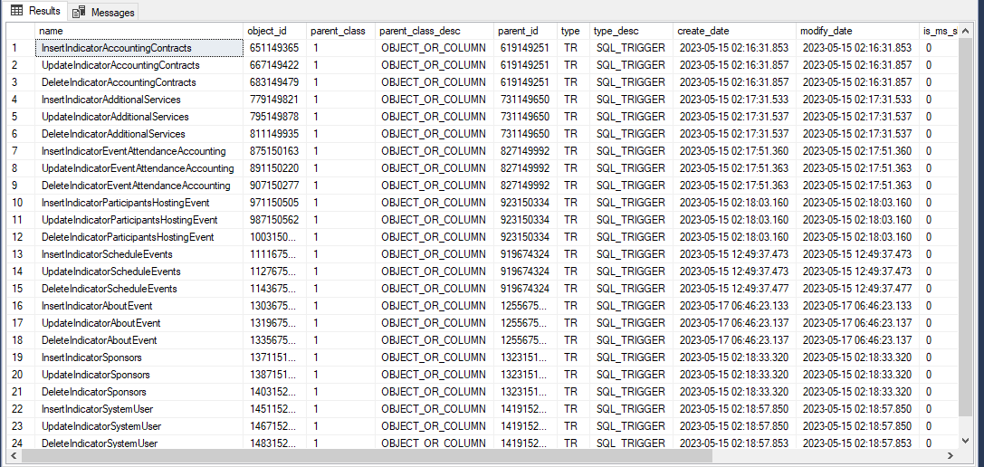

Рисунок 13 – Триггеры

Существует и одна хранимая процедура. Она принимает 6 аргументов – @Codeevent, @PerformanceTime, @Topic, @CostVisiting, @FNParticipant, @BreakTime. Затем добавляет информацию в таблицу About event.

Рисунок 14 – Хранимая процедура

## 2.3. Визуализация базы данных и руководство пользователя

При запуске программы нас встречает окно авторизации. Необходимо ввести логин, пароль и роль пользователя. После ввода программа соотнесёт данные с имеющимися, и если найдётся только одно совпадение, то программа выполнит вход, закроет данное окно и откроет главное окно. Если совпадений не найдено или найдено больше 1, то выдастся ошибка, а вход не будет выполнен.

Рисунок 15 – окно авторизации

После входа в программу нас встретит главное окно с лёгким оформлением. Сверху указано, какая база данных сейчас используется. В самом низу окна справа расположены три кнопки: «Учетные записи пользователей» открывает форму соответствующей таблицы, кнопка, доступна только при входе с имени админа, «О программе» открывает модальное окно, а «Выход» завершает работу программы.

Ниже находится «Страницы» с переключением между Формами и Отчётами. Во вкладке «Формы» мы можем увидеть все таблицы, кроме таблицы с Пользователями – доступ к её форме находится снизу.

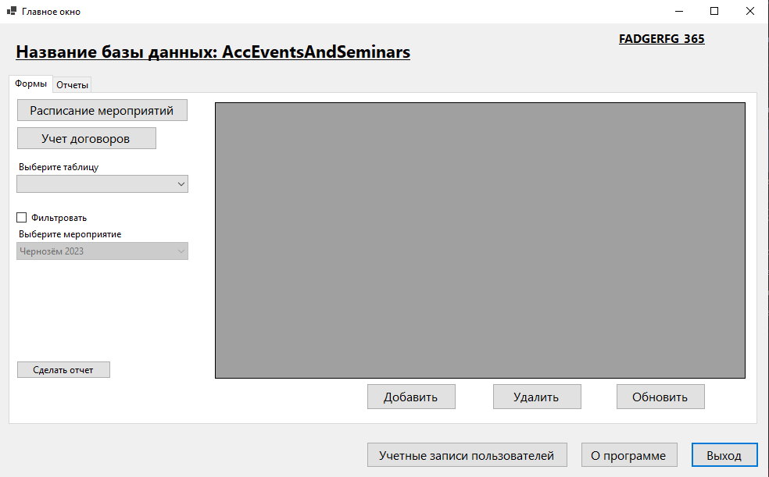

Рисунок 16 – Главное окно. Вкладка Формы

На Главной форме у нас есть таблица, которая формируется при выборе таблицы или ее фильтрации, также мы можем создать отчет с данным фильтром, при нажатии на кнопку ниже.

После нажатия на кнопку «Сделать отчёт» нам высвечивается окно, где мы должны ввести уникальное имя нашего отчета

Рисунок 17 – Пример создания отчета по таблице Спонсоры и названию мероприятия «Чернозём 2023»

На вкладке Отчёты расположен список с нашими созданными отчётами по таблицам.

Рисунок 17 – Главное окно. Вкладка Отчёты

Вернёмся к Формам и попробуем вывести форму на экран, кликнув по кнопке «Расписание мероприятий». Появляется окно с данными по этой таблице, которые хранятся в нашей базе данных. На форме расположены элементы, позволяющие вводить и выбирать соответствующие полям данные, а затем выполнять поиск, добавление и удаление записей.

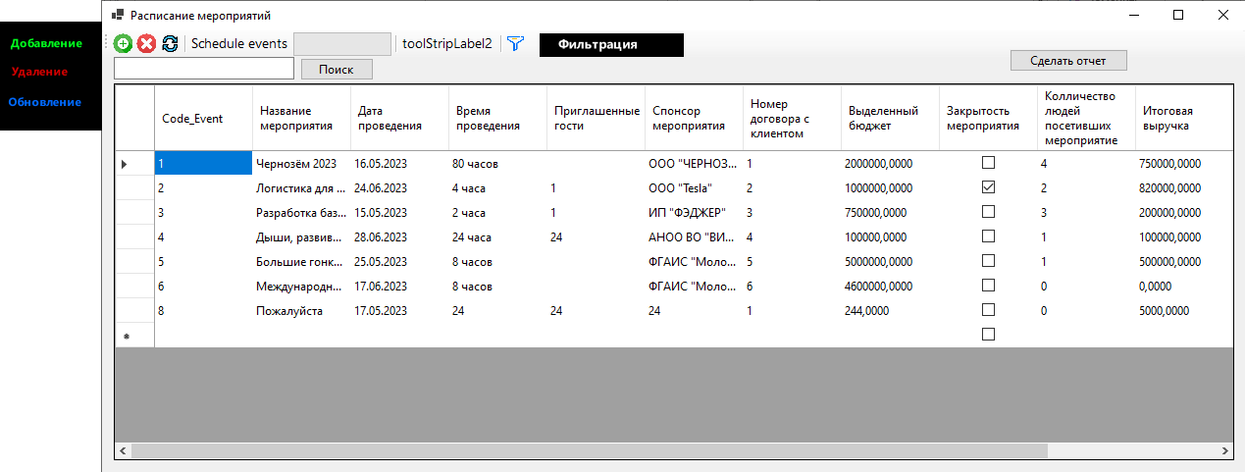

Рисунок 18 – вид и обозначение в окне Расписание мероприятий

Если при поиске не будет найдено данных, то таблица будет пустая. Если при удалении данных из таблицы они будет не найдены, то выдастся сообщение «Количество удалённых строк: 0».

Рисунок 19 – Форма удаления и вывод окна количесьва удалений

При использовании добавления, не указав обязательные поля, будет выводиться окно с текстом ошибки.

Рисунок 20 – Дабовление

Если значение будет добавлено верно, то появится окно с текстом «Добавлено строк: 1», данные будут добавлены в базу данных и выведены в таблицу формы. Мы можем найти их через поиск или фильтрацию данных, так же мы можем нажать по имени столбца и отсортировать данные.

Рисунок 21 – Поиск добавленных данных

Если кликнуть на «Сделать отчёт», таблица будет сохранена, измененой на более удобный вид и появится во кладке «Отчёты». Перейдя в отчёты, кликнем на появившийся в списке «Сортировка по коду мероприятия».

Рисунок 22 – Сортировка по коду мероприятия

Форма «Пользователи», которая открывается по кнопке снизу в главном окне, имеет тот же вид и функционал, что и обычные формы.

Рисунок 23 – Формы. Таблица Пользователи

Кликнув по кнопке «О программе» откроется соответствующее модальное окно, на котором по центру будет расположен текст с информацией о программе и разработчике.

Рисунок 24 – Модальное окно "О программе"

# ЗАКЛЮЧЕНИЕ

В результате выполнения проекта была разработана база данных «Учет мероприятий и семинаров», которая позволяет хранить и управлять данными. Для реализации проекта были выбраны программная среда VS Community и база данных SQL Server с использованием библиотеки ADO.NET для взаимодействия с базой данных на С#.

В процессе выполнения проекта были проведены следующие работы: анализ требований к базе данных; проектирование логической и физической моделей базы данных; выбор программной среды и базы данных; создание базы данных и таблиц; создание интерфейса для взаимодействия пользователя с базой данных.

Результатом работы является прототипа базы данных для организации, занимающейся учётом мероприятий. База данных может быть использована для управления информацией о мероприятиях, клиентах и заказах. Созданный интерфейс позволяет пользователю взаимодействовать с базой данных с помощью прототипа графического интерфейса.

В процессе выполнения проекта были использованы знания и навыки в области проектирования баз данных, объектно-ориентированного программирования на C# и работы с системами управления базами данных. Результатом выполнения проекта является полезный инструмент для организации мероприятий, который может упростить и оптимизировать работу с данными.

# СПИСОК ИСПОЛЬЗУЕМЫХ ИСТОЧНИКОВ

1. VS Community: Профессиональный редактор кода // Официальный сайт Visual Studio Community [Сайт] — URL: [Visual Studio 2022 Community Edition — бесплатное скачивание последней версии (microsoft.com)](https://visualstudio.microsoft.com/ru/vs/community/)
2. Официальный сайт SQL Server[Сайт] — URL: [Материалы для скачивания по SQL Server | Microsoft](https://www.microsoft.com/ru-ru/sql-server/sql-server-downloads)
3. Библиотека ADO.NET: Драйвер SQL Server [Сайт] — URL: [ADO.NET | Microsoft Learn](https://learn.microsoft.com/ru-ru/dotnet/framework/data/adonet/)
4. Документация по WinForms[Сайт] — URL: [Что такое Windows Forms - Windows Forms .NET | Microsoft Learn](https://learn.microsoft.com/ru-ru/dotnet/desktop/winforms/overview/?view=netdesktop-7.0)
5. Документация по T-SQL // Официальный сайт документации [Сайт] — URL: [Справочник по Transact-SQL (ядро СУБД) - SQL Server | Microsoft Learn](https://learn.microsoft.com/ru-ru/sql/t-sql/language-reference?view=sql-server-ver16)
6. Маркин, А. В.  Программирование на SQL в 2 ч. Часть 1 : учебник и практикум для вузов / А. В. Маркин. — 3-е изд., перераб. и доп. — Москва : Издательство Юрайт, 2023. — 429 с. — (Высшее образование). — ISBN 978-5-534-15817-5. — Текст : электронный // Образовательная платформа Юрайт [сайт]. — URL: https://urait.ru/bcode/509818 (дата обращения: 18.05.2023).
7. Маркин, А. В.  Программирование на SQL в 2 ч. Часть 2 : учебник и практикум для вузов / А. В. Маркин. — 3-е изд., испр. и доп. — Москва : Издательство Юрайт, 2023. — 385 с. — (Высшее образование). — ISBN 978-5-534-15818-2. — Текст : электронный // Образовательная платформа Юрайт [сайт]. — URL: https://urait.ru/bcode/509819 (дата обращения: 18.05.2023).
8. Маркин, А. В.  Программирование на SQL : учебное пособие для среднего профессионального образования / А. В. Маркин. — Москва : Издательство Юрайт, 2023. — 435 с. — (Профессиональное образование). — ISBN 978-5-534-11093-7. — Текст : электронный // Образовательная платформа Юрайт [сайт]. — URL: https://urait.ru/bcode/518166 (дата обращения: 18.05.2023).
9. Тузовский, А. Ф.  Объектно-ориентированное программирование : учебное пособие для вузов / А. Ф. Тузовский. — Москва : Издательство Юрайт, 2022. — 206 с. — (Высшее образование). — ISBN 978-5-534-00849-4. — Текст : электронный // Образовательная платформа Юрайт [сайт]. — URL: https://urait.ru/bcode/490369 (дата обращения: 18.05.2023).